Pré-histoire

-7 Mo ??
-5 Mo ??
'
'
'
-500.000
'
'
'

-3.000
'
'

-VIe s.

-Ve s.

-IVe s.

-IIIe s.

-IIe s.

-Ier s.

AVANT
J.- C.

APRES
J. – C.

Ier s.

IIe s.

IIIe s.

IVe s.

Ve s.

VIe s.

VIIe s.

VIIIe s.

IXe s.

Xe s.

XIe s.

XIIe s.

XIIIe s.

XIVe s.

XVe s.

XVIe s.

XVIIe s

XVIIIe s

XIXe s.

XXe s.

XXIe s.

Bruxelles, « capitale de l’Europe ».

Bruxelles est surnommée « la capitale de l’Europe » car elle abrite les 3 principales institutions européennes :
- la Commission européenne
- le Parlement européen (qui se trouve aussi à Strasbourg en F………)
- le Conseil de l’Union européenne.

Le quartier européen de Bruxelles où se trouvent ces institutions se situe entre le parc du Cinquantenaire et les boulevards de la petite ceinture : le centre de ce quartier est le rond-point Schuman.

Pourquoi une Union européenne ?

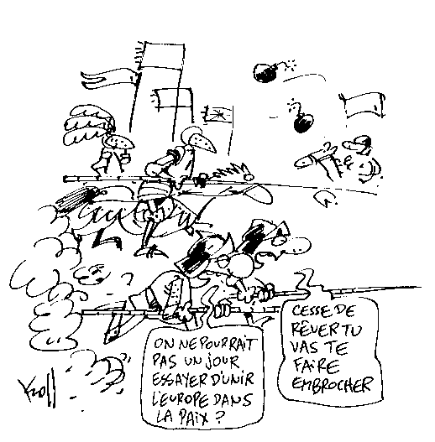
Toute l’histoire de l’Europe est une suite de guerres et de conflits. Siècle après siècle, nos villes, nos régions, nos pays se sont battus pour accroitre leur territoire et leur domination sur les autres.

La 1ère guerre mondiale (1914 – 1918) a fait 10 millions de morts et la seconde guerre mondiale (1940 – 1945) a entrainé plus de 50 millions de morts et des dégâts matériels énormes…

Après ce conflit terrible, la France et l’Allemagne proposent un projet visant à installer la paix, la prospérité, la démocratie et la solidarité entre les peuples européens.

Plusieurs personnalités européennes appelées « les pères fondateurs de l’Europe » ont décidé de ne plus être des ennemis mais des partenaires en route vers un avenir commun :

Jean Monnet et Robert Schuman (France),
Paul-Henri Spaak (Belgique),
Konrad Adenauer (Allemagne)… pour ne citer qu’eux.
Alcide de Gasperi (Italie) et
Joseph Beck (Luxembourg).

Pré-histoire

-7 Mo ??
-5 Mo ??
'
'
'
-500.000
'
'
'

-3.000
'
'

-VIe s.

-Ve s.

-IVe s.

-IIIe s.

-IIe s.

-Ier s.

AVANT
J.- C.

APRES
J. – C.

Ier s.

IIe s.

IIIe s.

IVe s.

Ve s.

VIe s.

VIIe s.

VIIIe s.

IXe s.

Xe s.

XIe s.

XIIe s.

XIIIe s.

XIVe s.

XVe s.

XVIe s.

XVIIe s

XVIIIe s

XIXe s.

XXe s.

XXIe s.

Historique de la construction européenne.

Le 9 mai 1950, 6 pays mettent en place la Communauté du Charbon et de l’Acier (CECA).
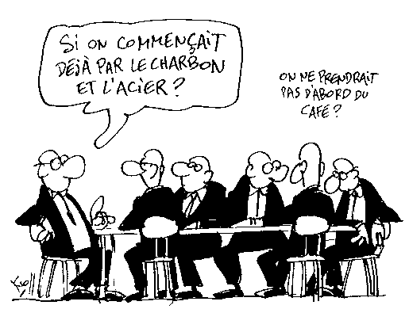
- le BeNeLux (Belgique, Pays-Bas, G.-D. du Luxembourg)
- la France
- l’Allemagne
- l’Italie.
Ils proposent que les pays mettent en commun leur c………………….. et leur a………….. pour les utiliser à des fins pacifiques et non plus pour fabriquer des armements (tanks, armes…).

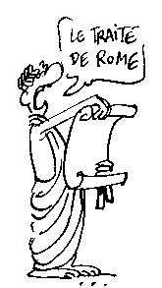

En 1957, les six pays signent le « Traité de Rome » qui met en place la Communauté Economique Européenne (CEE) dont le but est de créer un marché commun (suppression des douanes entre les pays).

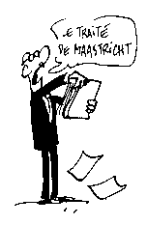

En 1992, les douze pays signent le « Traité de Maastricht ». Ce traité (accord) renforce la coopération entre les pays membres et met en place une monnaie unique, l’euro qui existera sous forme de billets et de monnaie au 01.01.2002.

En 1993, le grand marché intérieur est achevé. Les frontières entre les pays membres sont supprimées ce qui permet aux personnes et aux marchandises (le commerce) de circuler librement. Les citoyens européens peuvent donc voyager, étudier et travailler partout à l’intérieur de l’Union européenne.

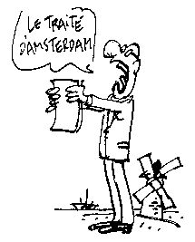
En 1997, les pays membres signent le « Traité d’Amsterdam » : les pays membres adoptent une même politique étrangère c’est-à-dire qu’ils émettent un seul avis face aux problèmes internationaux.

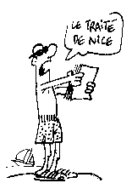

En 2000, le « Traité de Nice » prépare l’élargissement de l’Union européenne (qui passera de 15 à 25 pays membres) en adaptant les institutions.

Pré-histoire

-7 Mo ??
-5 Mo ??
'
'
'
-500.000
'
'
'

-3.000
'
'

-VIe s.

-Ve s.

-IVe s.

-IIIe s.

-IIe s.

-Ier s.

AVANT
J.- C.

APRES
J. – C.

Ier s.

IIe s.

IIIe s.

IVe s.

Ve s.

VIe s.

VIIe s.

VIIIe s.

IXe s.

Xe s.

XIe s.

XIIe s.

XIIIe s.

XIVe s.

XVe s.

XVIe s.

XVIIe s

XVIIIe s

XIXe s.

XXe s.

XXIe s.

Chaque pays membre a abandonné, étape par étape, une partie de son pouvoir pour le remettre à une institution commune, l’Union européenne.
L’Union européenne n’est donc pas un pays en soi mais une association de pays qui ont des objectifs communs (agriculture, industrie, commerce).

L’Union européenne repose avant tout sur un ensemble de valeurs communes : les droits de l’Homme, la démocratie, la liberté, la tolérance, l’égalité, la solidarité, le respect des autres…

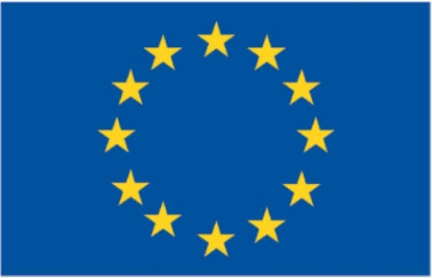
En 1985, le drapeau, un cercle formé de 12 étoiles sur fond bleu, est l’emblème de l’Union européenne. Le chiffre 12 est symbolique et représente, entre autres, les 12 mois de l’année, le cadran d’une montre…

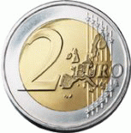
Le 1er janvier 2002, les pièces et les billets en euros ont été mis en circulation. Actuellement, 13 pays de l’U.E. utilisent l’euro : l’Allemagne, l’Autriche, la Belgique, l’Espagne, la Finlande, la France, la Grèce, l’Irlande, l’Italie, le Luxembourg, les Pays-Bas, le Portugal et la Slovénie (2007).

L’hymne de l’Europe est l’Ode à la joie (symphonie n°9) de Beethoven, compositeur allemand né en 1770.

L’Union européenne

L’Europe est un continent tandis que l’Union européenne est un ensemble de 27 pays européens qui se sont unis.

De 6 pays en 1957, à 27 aujourd’hui, l’Union européenne a connu six vagues d’adhésions de nouveaux pays, communément appelées « élargissement ».

1957 (6 pays) : l’Allemagne , la France, l’Italie
la Belgique, les Pays-Bas, le Luxembourg, (BeNeLux)
1973 (9 pays) : le Danemark, le Royaume-Uni et l’Irlande
1981 (10 pays) : la Grèce
1986 (12 pays) : l’Espagne et le Portugal
1995 (15 pays) : l’Autriche, la Finlande et la Suède
2004 (25 pays) : Chypre, l’Estonie, la Hongrie, la Lettonie, la Lituanie,
Malte, la Pologne, la République tchèque, la Slovaquie
et la Slovénie
2007 (27 pays) : la Bulgarie et la Roumanie.

Aujourd’hui, l’Union européenne compte environ 500 millions d’habitants (soit ….. fois la population de la Belgique) pour une superficie de 4,5 millions de km²)

Pré-histoire

-7 Mo ??
-5 Mo ??
'
'
'
-500.000
'
'
'

-3.000
'
'

-VIe s.

-Ve s.

-IVe s.

-IIIe s.

-IIe s.

-Ier s.

AVANT
J.- C.

APRES
J. – C.

Ier s.

IIe s.

IIIe s.

IVe s.

Ve s.

VIe s.

VIIe s.

VIIIe s.

IXe s.

Xe s.

XIe s.

XIIe s.

XIIIe s.

XIVe s.

XVe s.

XVIe s.

XVIIe s

XVIIIe s

XIXe s.

XXe s.

XXIe s.

Le fonctionnement des institutions européennes

La Commission européenne (bâtiment du Berlaymont)

La Commission européenne défend les intérêts de l’Union européenne.
Elle compte 27 commissaires (un par pays membre) et plusieurs milliers de fonctionnaires (26 000 dont 15 000 à Bruxelles).
Le président de la Commission est élu pour 5 ans : le président actuel est le portugais José Manuel Barroso.

La Commission élabore des propositions de lois européennes qu’elle présente ensuite au Parlement européen et au Conseil de l’Union européenne.

Lorsqu’une loi est votée, la Commission veille à ce que les lois soient respectées (pouvoir exécutif) par l’ensemble des états membres.

Le Conseil de l’Union européenne (bâtiment Justus Lipsius)

Le Conseil de l’Union Européenne défend les intérêts des différents pays.
Il est formé par les ministres de tous les pays. Les réunions nécessitent souvent des compromis car chaque ministre représente les intérêts de son pays.

Le Conseil représente le pouvoir législatif de l’Union européenne : il vote les lois qui devront être appliquées dans tous les pays membres.
Chaque pays exerce la Présidence du Conseil pour une durée de 6 mois : en 2008 c’est la Slovénie puis la France.

Le Parlement européen (bâtiment « Caprice des Dieux »)

Le Parlement européen défend les intérêts des citoyens européens.
Il est composé de 786 députés élus pour 5 ans par les citoyens des pays membres.
Le Parlement européen exprime l'opinion de la population européenne.

Le Parlement européen a un pouvoir législatif (il vote les lois) qui augmente depuis sa création.

La Cour de Justice européenne (Luxembourg)
Quand une loi européenne est votée, il faut s'assurer qu'elle est bien respectée dans tous les Etats membres.

La Cour de Justice exerce le pouvoir judiciaire dans l’Union européenne.

Chaque personne travaillant à l’Union européenne a le droit de parler dans la langue officielle de son pays. Il faut donc des centaines de traducteurs et d’interprètes.
Pré-histoire

-7 Mo ??
-5 Mo ??
'
'
'
-500.000
'
'
'

-3.000
'
'

-VIe s.

-Ve s.

-IVe s.

-IIIe s.

-IIe s.

-Ier s.

AVANT
J.- C.

APRES
J. – C.

Ier s.

IIe s.

IIIe s.

IVe s.

Ve s.

VIe s.

VIIe s.

VIIIe s.

IXe s.

Xe s.

XIe s.

XIIe s.

XIIIe s.

XIVe s.

XVe s.

XVIe s.

XVIIe s

XVIIIe s

XIXe s.

XXe s.

XXIe s.

Il existe 23 langues officielles parlées dans l’Union européenne.
Je suis capable de (d') :
- expliquer la différence entre l’Europe et l’Union européenne.
- expliquer pourquoi des hommes comme Monet, Spaak ou Schuman ont-ils voulu construire une grande Europe.
- dire ce qu’ont mis en commun les 6 pays fondateurs de la C.E.C.A.
- situer sur une carte muette les 27 pays de l’Union européenne et de connaître leur capitale.
- citer 3 pays se trouvant en Europe et ne faisant pas partie de l’Union européenne.
- décrire le drapeau de l’union européenne.
- expliquer ce qu’est le grand marché intérieur de l’union européenne (voir 1993).
- citer les valeurs communes de tous les pays qui font partie de l’Union européenne.
- dire à combien s’élève (environ) la population de l’Union européenne.
- citer les 4 principales institutions de l’Union européenne et dire où elles se situent.
- dire quelle institution a le pouvoir législatif, exécutif ou judiciaire.
- dire quelle est l’institution qui rassemble des personnes élues par tous les citoyens de l’Union européenne.
- dire combien de langues officielles sont utilisées dans l’Union européenne.

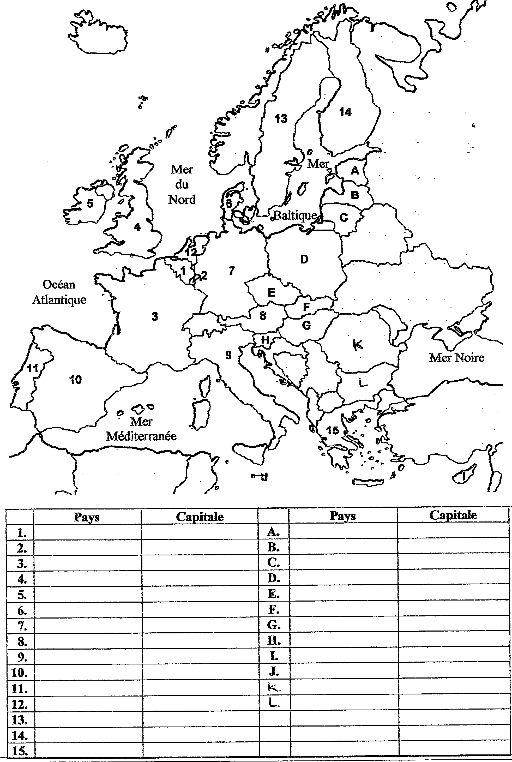

Références

Caudron J. : Construction de l’union européenne. www.enseignons.be 3 mars 2007
Confédération parascolaire
Les dessins sont repris d’une brochure éditée par l’U.E. (références exactes égarées)

